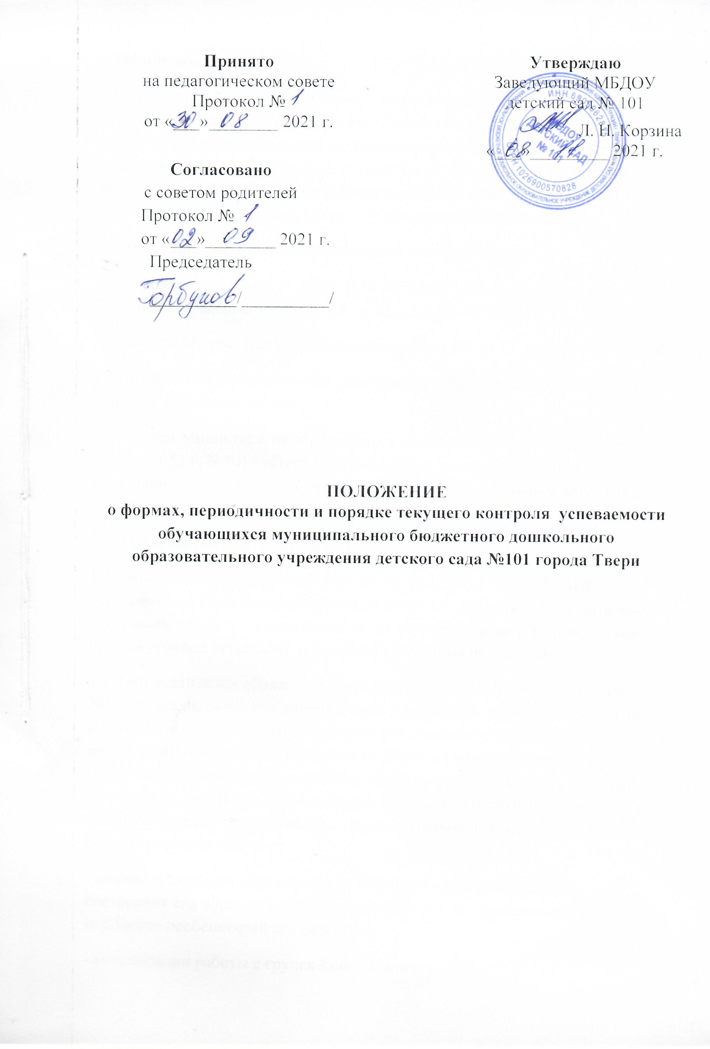

1. Общие положения
1.1. Настоящее Положение о формах, периодичности и порядке текущего контроляуспеваемости обучающихся (далее - Положение) регулирует деятельность муниципального бюджетного дошкольного образовательного учреждения детского сада №101 города Твери(далееМБДОУ детский сад №101, в части осуществления текущего контроляосвоения обучающимися образовательных программ (далее - педагогическая диагностика).
1.2. Настоящее Положение разработано в соответствии с:
- Федеральным законом от 29.12.2012 №273-Ф3 «Об образовании в Российской Федерации»(ст.30 ч.2, ст.28 ч.3 п.10, ст.58 ч.1);
- Приказом Министерства образования и науки РФ от 17.10.2013 №1155 «Об
утверждении федерального государственного образовательного стандарта дошкольногообразования»;
- Приказом Министерства образования и науки Российской Федерации от 30 августа 2013 г.N 1014 «Порядок организации и осуществления образовательной деятельности по основнымобразовательным программам дошкольного образования».
- Уставом МБДОУ детского сада №101;
1.3.На основании Федерального закона от 29.12.2012 №273-Ф3 «Об образовании вРоссийской Федерации» ст.64 ч.2, освоение образовательной программы МБДОУ детского сада №101 несопровождается проведением промежуточной аттестации и итоговой аттестацииобучающихся.
1.4. При реализации образовательной программы МБДОУ детского сада №101 проводится оценка индивидуальногоразвития обучающихся. Такая оценка производится педагогическими работниками в рамкахпедагогической диагностики (оценки индивидуального развития детей дошкольного возраста,связанной с оценкой эффективности педагогических действий и лежащей в основе их дальнейшего планирования). Результаты педагогической диагностики могут использоватьсяисключительно для решения следующих образовательных задач:
- индивидуализации образования (в том числе поддержки ребенка, построения егообразовательной траектории или профессиональной коррекции особенностей его развития);
- оптимизации работы с группой обучающихся.
1.5. Педагогическую диагностику осуществляют педагогические работники в соответствии сдолжностными обязанностями.
1.6. Результаты, полученные в ходе педагогической диагностики за отчетный период(учебный год), являются документальной основой для составления ежегодного отчета посамообследованию и публикуются на официальном сайте МБДОУ детского сада №101 в установленном порядке ссоблюдением положений Федерального закона от 27.07.2006 № 152-ФЗ «О персональныхданных».
1.7. При необходимости используется психологическая диагностика развития детей(выявление и изучение индивидуально – психологических собенностей детей), которуюпроводят квалифицированные специалисты (педагоги – психологи, психологи), при ихналичии.
1.8. Участие ребенка впсихологической диагностики допускается только с согласия егородителей (законных представителей).
1.9. Результаты психологической диагностики могут использоваться для решения задачпсихологического сопровождения и проведения квалифицированной коррекции развитиядетей.
1.10. Основными потребителями информации о педагогической диагностике являютсяучастники образовательного процесса: педагоги, специалисты, родители (законныепредставители) обучающихся, коллегиальные органы управления МБДОУ детского сада №101, экспертныекомиссии при проведении процедур лицензирования, учредитель.
2. Форма проведения педагогической диагностики
2.1. Форма проведения педагогической диагностики преимущественно представляет собойнаблюдение за активностью обучающегося в различные периоды пребывания в МБДОУ детском саду №101,анализ продуктов детской деятельности и специальные диагностические ситуации,организуемые педагогом.
Формы проведения, критерии, методика оценивания иинструментарий проведения педагогической диагностики используется в соответствии среализуемыми в МБДОУ детском саду №101 образовательными программами.
2.2.Периодичность проведения педагогической диагностики:
Педагогическая диагностика проводится во всех возрастных группах два раза в год (в сентябре и мае). В начале года педагогическая диагностика направлена на выявление стартовых возможностей обучающихся, в конце учебного года - наличие динамикив развитии.
2.3.Педагогическая диагностика проводится по пяти образовательным областям:социально - коммуникативное развитие;познавательное развитие;
речевое развитие;художественно - эстетическое развитиефизическое развитие.
2.4. Инструментарием для педагогической диагностики являются диагностические карты:- «Диагностика педагогического процесса»; Н.В. Верещагина (ООО «ИздательствоДетство-Пресс»), которые позволяют фиксировать индивидуальную динамику иперспективы развития каждого воспитанника.
2.5.Результаты оценки индивидуального развития обучающихся группы оформляются в видедиагностических карт.
2.6. Педагогическая диагностика оценивается по 5 -ти бальной шкале:
1 балл - ребенок не может выполнить задание, помощь взрослого не принимает;
2 балла - ребенок с помощью взрослого выполняет задание (по аналогии);
3 балла - ребенок выполняет задание с частичной помощью взрослого (наводящие вопросы);
4 балла - ребенок выполняет задание самостоятельно и с незначительной помощью взрослого
5 баллов - ребенок выполняет заданиесамостоятельно.
3. Порядок проведения педагогической диагностики
3.1. Педагогическая диагностика осуществляется в течение времени пребыванияобучающегося в МБДОУ детском саду №101 с 7.00 до 19.00 в группах общеразвивающей направленности,исключая время, отведенное на сон.
3.2. Данные педагогической диагностики вносятся в диагностические карты развитияобучающихся, с которой педагогические работники знакомят родителей (законныхпредставителей) обучающихся на индивидуальных консультациях.
3.3. По результатам педагогической диагностики составляется индивидуальный маршрутразвития обучающегося в его целях поддержки, построения его образовательной траекторииили профессиональной коррекции особенностей его развития.
3.4.Педагогические работники не позднее 7 дней с момента завершения педагогическойдиагностики сдают результаты проведенных педагогических наблюдений и диагностическихисследований с выводами - Аналитическую справку, диаграммы по установленной форме старшему воспитателю МБДОУ детского сада №101.
3.5.Старший воспитатель МБДОУ детского сада №101 на основании диагностических карт и аналитическихсправок групп, осуществляет сравнительный анализ, определяет эффективность проведеннойработы, проводит сопоставление с нормативными показателями и представляет обобщенныерезультаты на итоговом педагогическом совете - Аналитическую справку «О результатахмониторинга усвоения обучающимися образовательных программ» за учебный год.
3.6.После ознакомления с обобщенными результатами на итоговом педагогическомсовете определяются проблемы, пути их решения и приоритетные задачи МБДОУ детского сада №101 дляреализации в новом учебном году по результатам педагогической диагностики.
4.Документация
4.1.Диагностический инструментарий для проведения оценки индивидуальногоразвития обучающихся (педагогической диагностики), хранятся педагогами в группахи обновляются по мере необходимости.
4.2.Общие результаты педагогической диагностики уровня индивидуального развитияобучающихся (диагностические карты, аналитические справки, диаграммы) хранятсяна бумажных носителях в архиве методического кабинета 3года.
5. Заключительные положения
5.1. Изменения и дополнения в настоящее Положение принимаются на педагогическомсовете работников МБДОУ детского сада №101 с учетом мнения Совета родителей (законныхпредставителей) воспитанников.
5.2. Положение действует до принятия нового Положения, утвержденного руководителем в установленном порядке.

